Лабораторная работа №6. ВвРПО
4. Проверьте установленную версию и зафиксируйте ее в отчете:
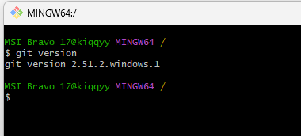
5. Получите справку по Git. Ознакомьтесь со списком командам. Какой командой для получения справки вы воспользовались? Описание поместите в отчет.
$ git help
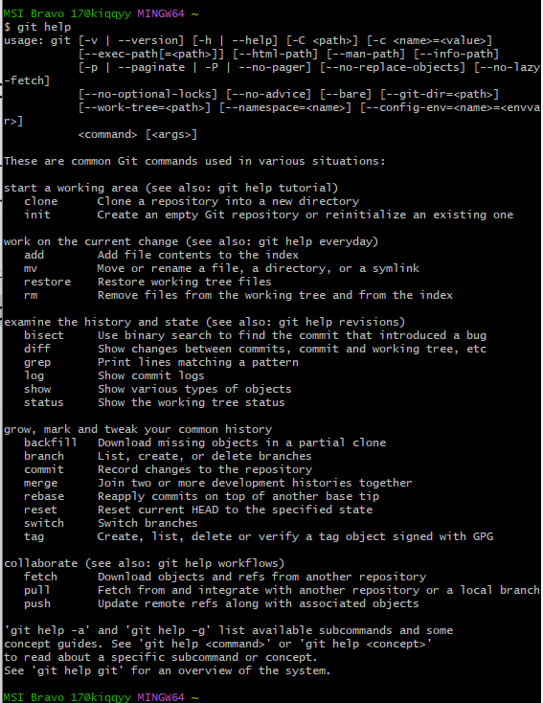
6. Создайте локальный репозиторий. Опишите последовательность действий в отчете.
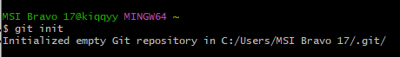
7. Выполните конфигурацию гит. Для этого настройте конфигурационный файл, используя: $ git config --global user.name "XXX" $ git config --global user.email XXX@XXX.com
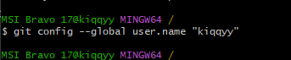
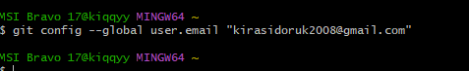
8. Проверить настройки конфигурационного файла командой git config --list
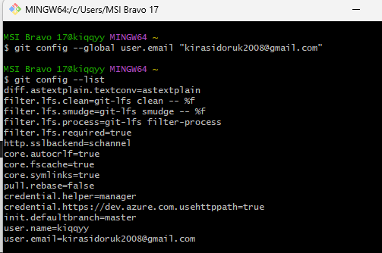
9. Инициализируйте локальный репозиторий в рабочей папке (см. лекцию), где будет он будет размещен. Исследуйте изменения, которые произошли в папке. Зафиксируйте их в отчете.
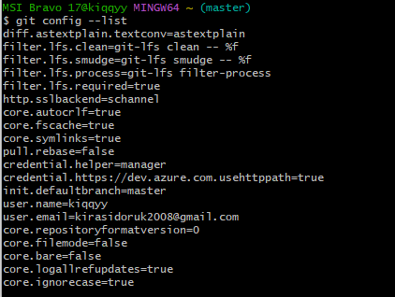
10. С помощью блокнота создайте в папке текстовый файл Hello.txt.
11. Научитесь получать информацию о статусе (status) репозитория. Какая информация отображается в терминальном окне GitBash? Прокомментируйте вывод команды в отчете.

12. Проиндексируйте файл Hello.txt Какие изменения произошли в репозитории?
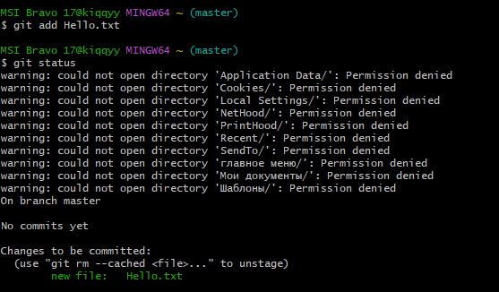
13. Зафиксируйте изменения индексированных файлов в репозитории. Какие изменения произошли в репозитории? Как Git информирует об успешном создании нового коммита? В какую ветку добавлен файл?
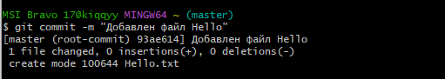
14. Просмотрите журнал с помощью команды git log
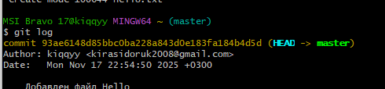
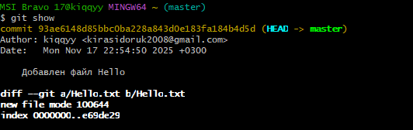
15. Научитесь получать информацию о проиндексированных и неиндексированных файлах. Для этого измените существующий файл Hello.txt, добавьте в репозиторий новый файл и исследуйте состояние репозитория. Зафиксируйте изменения в репозитории.
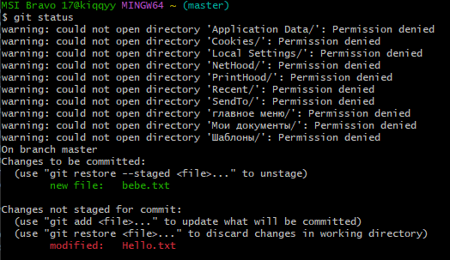
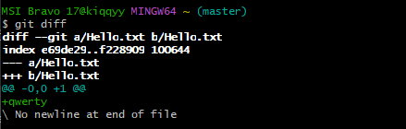
16. Научитесь пользоваться командами управления и фиксации изменений (add, commit, status, log).
17. Ознакомиться с шаблонами .gitignore и настройте этот файл для вашего репозитория.
18. Создайте (branch) новую ветку, например, test и переключитесь (checkout) в нее.
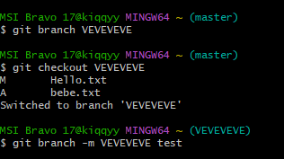
19. Создайте новый текстовый файл test.html и зафиксируйте его (commit).
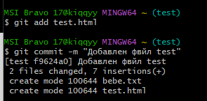
20. Просмотрите список всех веток и определите текущую ветку.
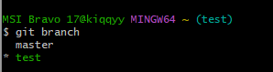
21. Выполните слияние (merge) веток.
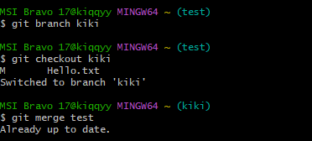
22. По очереди отредактируйте файл test.html в ветках master и test. Выполните commit. Выполните слияние в одной и второй ветках. Разрешите ситуацию конфликта слияний.
23. Научитесь пользоваться командами Git для работы с ветками.

